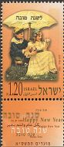 הזמנה

לא על הדבש לבדו . . כי אם מתוקים נוספים . . . מתוק הוא טעם החיים

תפריט הסדנה :

סלמון (במתק) רוזטה שקדים בקן קדאיף ופירה בטטה עשיר
חלה קלועה חגיגית בקצף אגוזים ומייפל
טרייפל קרם מסקרפונה (במתק) רימון וקרוטוניי עוגת תבלינים דיבשית
פטיפור דוקולד טראפלס (במתק ) טובלרון
** מתכון לעוגת דבש נפלאה יינתן למשתתפים .

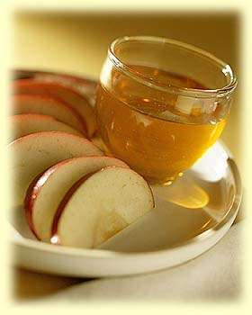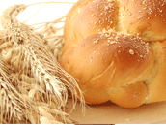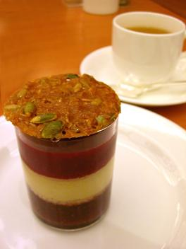

הסדנה תתקיים ביום שישי 12/9/08 בשעה 09:00 בהנחיית שף קונדיטורית ליון
מרפסת השף - רחוב סוקולוב 11 (פינת סמילנסקי) רחובות
להרשמה : 052/8618756 liyon@017.net.il

**** 08:30 קפה ועוגות דבש ****

מתכון לעוגת שנה טובה
אופן ההכנה:
נוטלים 12 חודשים,
מנקים היטב מקטנוניות,מרירות,קמצנות וחרדות.
מחלקים כל חודש ל - 29-30 יום, כדי שיספיק לכל השנה.
מערבבים בכלי גדול:
8 כוסות עבודה
2 כוסות רוח זקופה והומור
8 כפות גדולות של אופטימיות
1 כוס סבלנות
קומץ טקט
קורט הבנה והערכה הדדית.

שופכים על כל התערובת הרבה שמחה וממיסים בחום של אהבה.
יוצקים ישר ללב
לקישוט מוסיפים למאפה זר של תשומת לב ומגישים יום יום בתוספת חיוך גדול
ושתהייה לכולנו שנה טובה



בברכה ליון

